Postup vložení cache do PC a následně do GPS:
- otevření GC.com v Googlu Chrome
- po přihlášení nalézt na mapě kešky co mě zajímají a kam jedu :-)
- po kliknutí se objeví malá tabulka
foto:
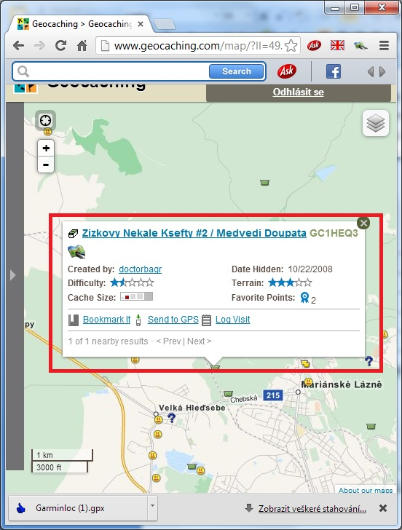

- zde kliknout vlevo na znak Cachelist
foto:
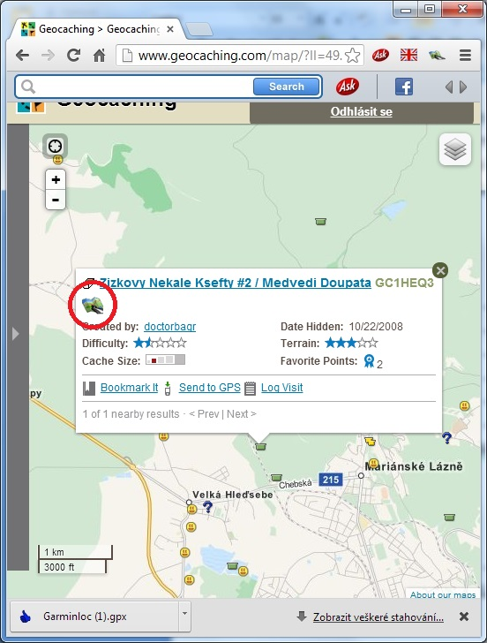

- vpravo nahoře se ukáže znak Cachelistu s číslem počtu stažených kešek
foto:
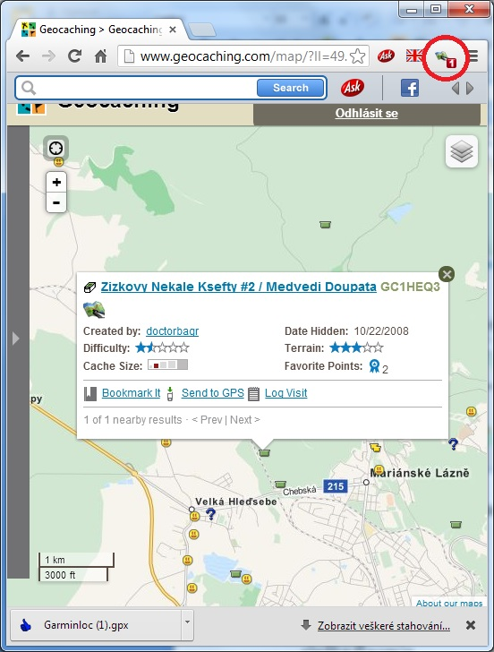

- po rozkliknutí se objeví tabulka a zde se klikne na uložit:
foto:
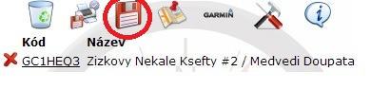
- zde klinknout na disketu s názvem gpx
foto:
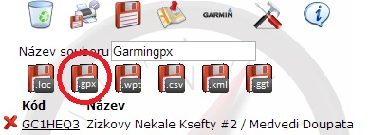

- soubory se uloží do „Stažené soubory“
foto:
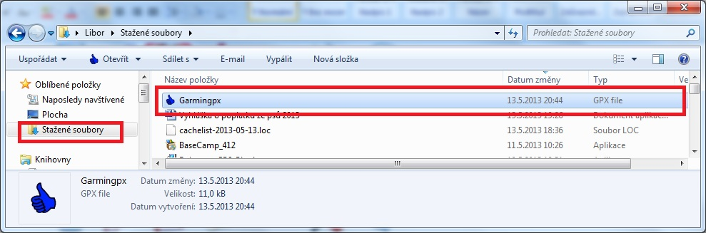
- pak se připojí navigace GPS k PC a objeví se 2 soubory:
foto:
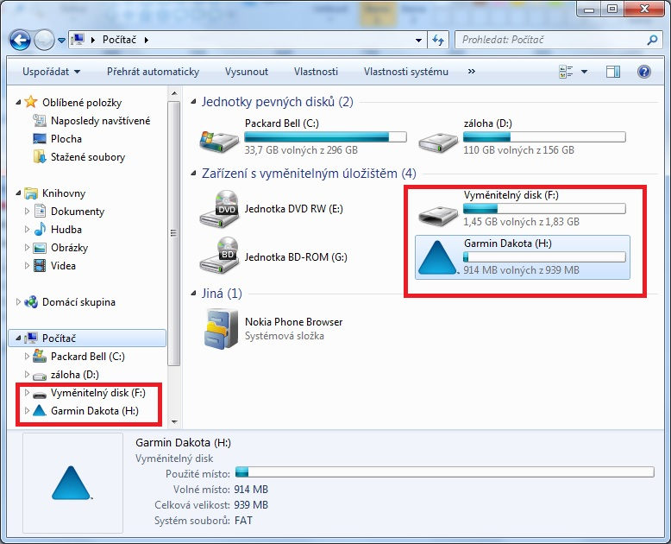

- zkopíruje se soubor z „Stažené soubory“ – garmingpx a vloží se do souboru Garmin Dakota – Garmin - GPX
foto:
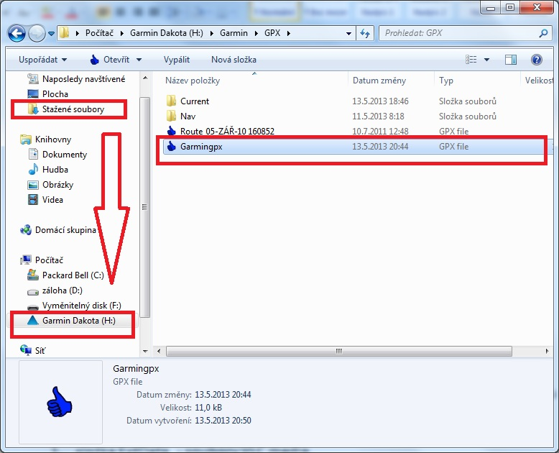

- odpojí se GPS, zapne se a spustí hlavní stránka, zde se klikne na složku „Schránka s poklady“ a „Hledat poklady“ načte se a může se spustit hledání kešek, těch co se stáhly z počítače.

